**Год защитника Отечества – 2025**

[**80 лет Победы**](https://shkolafdorovskij-r71.gosweb.gosuslugi.ru/roditelyam-i-uchenikam/meropriyatiya/?category=40)[**Год защитника Отечества – 2025**](https://shkolafdorovskij-r71.gosweb.gosuslugi.ru/roditelyam-i-uchenikam/meropriyatiya/?category=39)

2025-й – Год защитника Отечества. С таким предложением выступил президент России Владимир Путин на Госсовете по вопросам поддержки семей. Выбрать тематику нового года президент предложил в честь участников спецоперации и в память о подвигах предков. Тематика года отражает приоритеты современной России – патриотизм, преемственность поколений и уважение к защитникам Родины во все времена.

**01января31декабря**

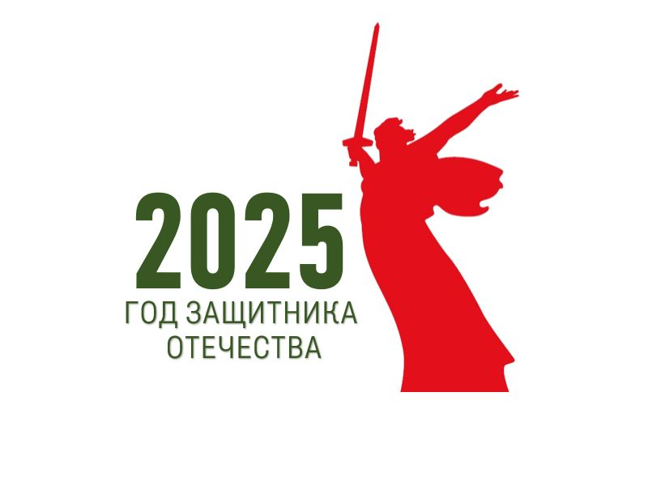



[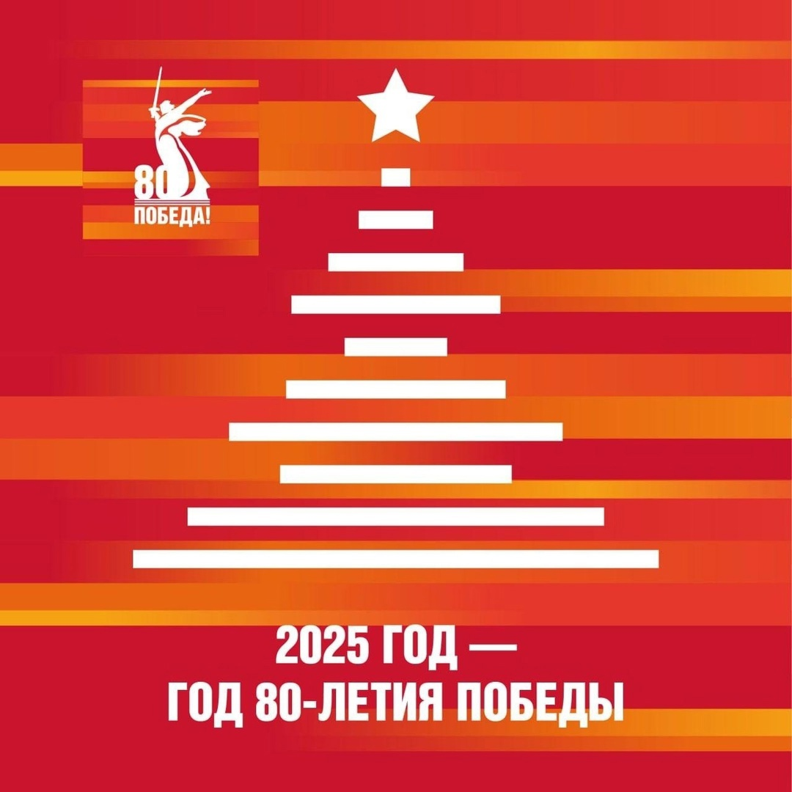](https://may9.ru/)Знаментально, что Год защитника Отечества приходит на смену Году семьи в 2024 году, и это не случайно. Это подчёркивает глубокую связь между семейными ценностями и героическим служением Родине. Год семьи, который был посвящён вопросам демографии и поддержке материнства, заложил основу для будущего. А Год защитника Отечества станет ярким и важным событием, которое подчеркнёт заслуги тех, кто защищал и защищает эту основу.

Год защитника Отечества 2025 – это не просто календарная дата, а символ национального единства и патриотизма. Это выражение глубокой признательности тем, кто защищал и продолжает защищать суверенитет и безопасность нашей страны. Это год, который напоминает нам о важности исторической памяти и о непреходящей ценности мира, который защищают наши защитники Отечества своей мужественностью и самоотверженностью.

https://shkolafdorovskij-r71.gosweb.gosuslugi.ru/netcat_files/userfiles/2/2025god.jpg

[](https://disk.yandex.ru/d/CidyVAGcxuw8Sg)2025 год – это также и [**год 80-летия Великой Победы**](https://may9.ru/). За основу его логотипа взято изображение монумента «Родина-мать зовет!» на Мамаевом кургане в Волгограде, эмблема содержит георгиевскую ленту, слово «Победа!» и число «80».

Разработан специальный **брендбук 80-летия Победы**:

<https://may9.ru/Brandbook_Pobeda80.pdf>

[](https://may9.ru/Brandbook_Pobeda80.pdf)

.

[](https://may9.ru/our-victory/movies/)

На официальном сайте 80-летия Великой Победы можно посмотреть подборку лучших советских фильмов о Великой Отечественной войне:

<https://may9.ru/our-victory/movies/>

[](https://may9.ru/our-victory/movies/)

Весь год культурно-массовые мероприятия, приуроченные к теме года, будут носить патриотический характер. На федеральном и региональном уровне будут организованы проекты, посвящённые сохранению исторической памяти и увековечению подвига советского народа в Великой Отечественной войне. Пройдут два крупнейших всероссийских фестиваля: «Салют Победы» и «Вместе мы – Россия». В плане мероприятий юбилейного года – акции «Георгиевская ленточка» и «Бессмертный полк», просветительский проект «Диктант Победы».

[](https://волонтёрыпобеды.рф/)На федеральном уровне запланировано больше 170 мероприятий, включая военный парад на Красной площади 9 мая, прием президента, праздничный фейерверк, благоустройство воинских захоронений, поисковые работы и выставки архивных материалов. По словам Татьяны Голиковой, заместителя председателя правительства, [в рамках волонтёрского движения планируется привлечь к работе около 500 тысяч добровольцев](https://may9.ru/news/1813/). На сайте Всероссийского общественного движения **«Волонтёры Победы»** [волонтёрыпобеды.рф](http://xn--90abhd2amfbbjkx2jf6f.xn--p1ai/" \t "_blank) стартовала регистрация добровольцев Международного волонтёрского корпуса празднования 80-летия Победы в Великой Отечественной войне.

Релизуется проект «Победа одна на всех», посвященный вкладу народов советских республик в Великую Победу. 80-летие Победы станет лейтмотивом международного культурного сотрудничества в 2025 году, который объявлен Советом глав государств СНГ Годом мира и единства в борьбе с нацизмом.

**[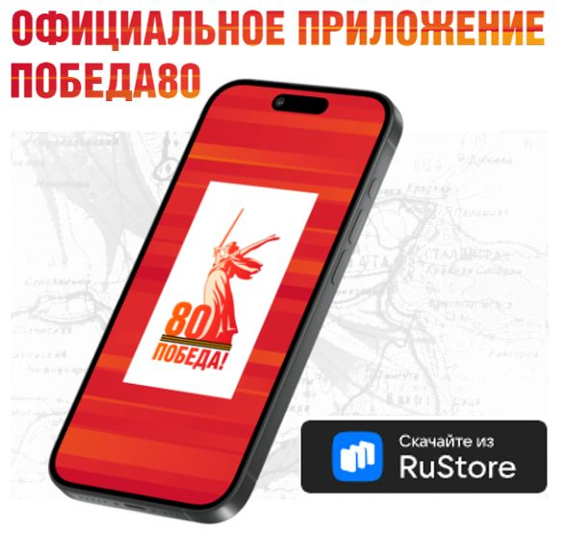](https://www.rustore.ru/catalog/app/com.pobeda.anniversary)Всероссийские акции:**

* [ЧТЕНИЯ ПОБЕДЫ](https://may9.ru/events/1765/)
* [БЕССМЕРТНЫЙ ПОЛК](https://may9.ru/events/1753/)
* [ГЕОРГИЕВСКАЯ ЛЕНТОЧКА](https://may9.ru/events/1755/)
* [ВЕЧНЫЕ ЗВЁЗДЫ](https://may9.ru/events/1757/)
* [ВСЕМИРНАЯ ШКОЛЬНАЯ ОЛИМПИАДА «ВЕЛИКАЯ ПОБЕДА»](https://may9.ru/events/1759/)
* [«УРА ПОБЕДЕ!»](https://may9.ru/events/1763/)

Торжества в честь 80-летия Победы и празднование 2025 года в честь Защитника Отечества – это не просто масштабные мероприятия и торжественные события. Это проявление глубокого национального самосознания, переосмысление исторического наследия и укрепление связей между поколениями.

Мы говорим не только о военных подвигах, но и о духе самопожертвования, мужестве, верности присяге и любви к Родине, которые передаются из поколения в поколение.

.

[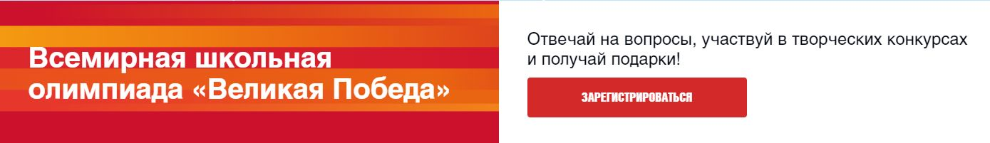](https://pobeda.may9.ru/main)

**[](https://pobeda.may9.ru/main)Всемирная школьная олимпиада «Великая Победа» стартует в День защитника Отечества, 23 февраля 2025 года:**[**pobeda.may9.ru/main**](https://vk.com/away.php?to=https%3A%2F%2Fpobeda.may9.ru%2Fmain&utf=1)

*Первый этап: 23 февраля – 21 марта*

*Второй этап: 24 марта – 11 апреля*

*Финал: 6 мая*

*Финалисты Всемирной школьной олимпиады «Великая Победа» станут участниками юбилейного парада Победы на Красной площади – уникального праздничного события 9 мая 2025 года.*

**[](https://vk.com/may9_ru)[](https://t.me/may_9_ru)[](https://ok.ru/may9)**

**ПОДПИШИСЬ В СОЦСЕТЯХ!**

[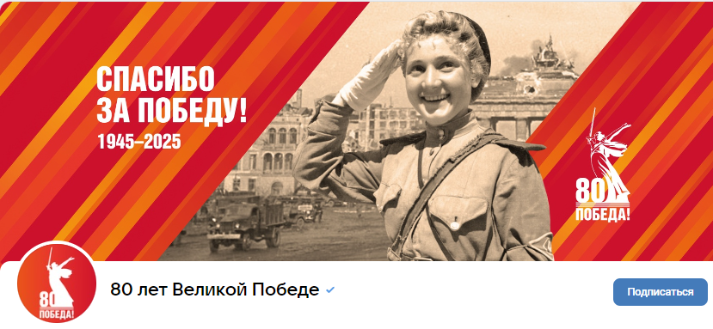](https://vk.com/may9_ru)*Официальные группы празднования юбилея Победы в ВК, ОК и в Телеграм:*[***https://vk.com/may9\_ru***](https://vk.com/may9_ru)[***https://ok.ru/may9***](https://ok.ru/may9)  
[***https://t.me/may\_9\_ru***](http://t.me/may_9_ru) *– читайте материалы о событиях военных лет, делитесь историями ваших семей, воспоминаниями, фотографиями, участвуйте в познавательных конкурсах. Вместе сохраним память о Победе!*

*[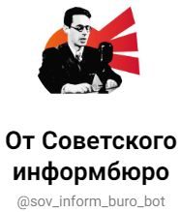](https://t.me/sov_inform_buro_bot)*[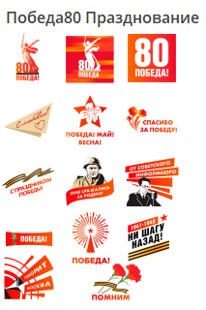](https://t.me/addstickers/Pobeda80_Prazdnovanie)[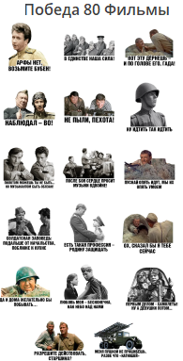](https://t.me/addstickers/Pobeda80_Films)Подписаться на Телеграм-бота  
**«От Советского информбюро»**:   
<https://t.me/sov_inform_buro_bot>

**Получить стикеры в Телеграм бесплатно**:   
<https://t.me/addstickers/Pobeda80_Prazdnovanie>   
<https://t.me/addstickers/Pobeda80_Films>

|  |
| --- |
| [**#Победа80**](https://vk.com/feed?q=%23%D0%9F%D0%BE%D0%B1%D0%B5%D0%B4%D0%B080&section=search) - официальный хештег празднования |

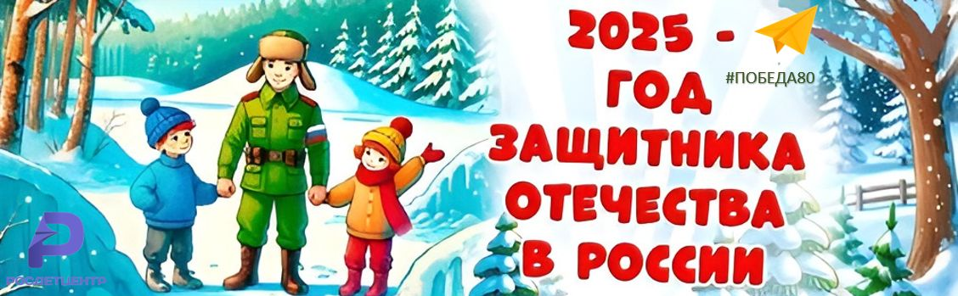

**Мероприятия в 2025 году**

**календарные даты в соответствии с ФОП (Федеральной образовательной программой)**

25 января - День российского студенчества  
▫️27 января - День блокады Ленинграда  
▫️27 января - День памяти жертв Холокоста  
▫️2 февраля - Сталинградская битва  
▫️8 февраля - День российской науки  
▫️14 февраля - День книгодарения  
▫️15 февраля - День памяти о россиянах, исполнявших служебный долг за пределами Отечества  
▫️21 февраля - Международный день родного языка  
▫️23 февраля - День защитника Отечества  
▫️8 марта - Международный женский день  
▫️18 марта - День воссоединения Крыма с Россией  
▫️25 марта - "Час Земли"  
▫️27 марта - Всемирный день театра  
▫️7 апреля - Всемирный день здоровья  
▫️12 апреля - День космонавтики  
▫️19 апреля - День памяти о геноциде советского народа  
▫️1 мая - Праздник Весны и Труда  
▫️9 мая - День Победы

19 мая - День детских общественных организаций  
▫️24 мая - День славянской письменности и культуры  
▫️1 июня - День защиты детей  
▫️6 июня - День русского языка  
▫️12 июня - День России  
▫️22 июня - День памяти и скорби  
▫️29 июня - День молодежи  
▫️8 июля - День семьи, любви и верности  
▫️10 августа - День физкультурника  
▫️22 августа - День Государственного флага РФ  
▫️27 августа - День российского кино

**Документы**

1. [Перечень мероприятий, рекомендуемых к реализации в рамках календарного плана воспитательной работы на 20242025.docx](file:///C:\Users\p\Desktop\Перечень%20мероприятий,%20рекомендуемых%20к%20реализации%20в%20рамках%20календарного%20плана%20воспитательной%20работы%20на%2020242025.docx)

2. Примерный [*календарный план воспитательной работы на 20242025.docx*](file:///C:\Users\p\Desktop\календарный%20план%20воспитательной%20работы%20на%2020242025.docx)

|  |
| --- |
| \* \* \*  *2025 - Год Защитников Отечества!!!   Двадцать пятый - Год Защитников Отечества, Год Героев Всех Эпох - Веков - Времён. Путь Победного Солдатского Бессмертия, Бесконечный Список Доблестных Имён.  Есть Профессия у Русского Сознания, От врагов Края Родные Защищать. И с Крещения - Христово Мироздание, Будет Насмерть За Своё Всегда Стоять.  Каждый Русский Сын С Рождения Нарекается, Воином Христовым - Раз и Навсегда. Как - бы Жизнь потом в дальнейшем не слагается, Только Он Защитник Дома До Конца.  Было Так Тысячелетие и более, Будет Так Тысячелетия Вперёд. Все Защитники Отечества - В Истории, Русский Воин - Вечно В Памяти Живёт.  Двадцать пятый - Год Защитников Отечества, Год Героев Всех Времён - Эпох - Веков. Путь Священного Солдатского Бессмертия, И Поклон Земной От Родины Готов!!!  Автор стихов:*[*Юрий Коробкин-Сопелкин*](https://stihi.ru/2024/12/31/7342) *01.01.2025* |